مراجعة الإحصاء الاجتماعي

محاضرة 8

- يعتبر اختبار دلالة الفروق بين متوسط أداء الموظفين قبل التدريب وبعد التدريب :
- اختبار ت فردي
- اختبار ت بين عينتين مستقلتين
- اختبار ت بين عينتين مرتبطتين
- لا شيء مما سبق

- تمثل الفرضية الصفرية H0بالمعادلة :
- µ1= µ2
- µ1 ≤ µ2
- µ1 ≥ µ2
- لا شيء مما سبق

- الفرضية البديلة H1 في إختبار ذو طرفين :
- µ1 ≠ µ2
- µ1 ‹ µ 2
- µ1 ≥ µ2
- µ1 › µ 2

- الفرضية البديلة H1 في إختبار ذو طرف واحد يمين :
- µ1= µ2
- µ1 ‹ µ 2
- µ1 ≥ µ2
- µ1 › µ 2

- الفرضية البديلة H1 في إختبار ذو طرف واحد يسار :
- µ1= µ2
- µ1 ‹ µ 2
- µ1 › µ 2
- لا شيء مما سبق

- منطقة الرفض في إختبار ت ذو طرفين لعينتين مستقلتين :
- (df, a$\frac{1}{2}$ )
- (df, a)
- (df, 3a)
- ( df, a) –

- منطقة الرفض في إختبار ت ذو طرف واحد يمين لعينتين مستقلتين :
- (df, a$\frac{1}{2}$ )
- (df, a)
- (df, 3a)
- ( df, a) –

- منطقة الرفض في إختبار ت ذو طرف واحد يسارلعينتين مستقلتين :
- (df, a$\frac{1}{2}$ )
- (df, a)
- (df, 3a)
- ( df, a) –

- ترفض الفرضية الصفرية في إختبار ذو طرفين لعينتين مستقلتين إذا كانت ت تساوي أو أكبر من :
- (df, a$\frac{1}{2}$ )
- (df, a)
- (df, 3a)
- ( df, a) –

- ترفض الفرضية الصفرية في إختبار ذو طرف يمين لعينتين مستقلتين إذا كانت ت تساوي أو أكبر من :
- (df, a$\frac{1}{2}$ )
- (df, a)
- (df, 3a)
- ( df, a) –

- ترفض الفرضية الصفرية في إختبار ذو طرف يسار لعينتين مستقلتين إذا كانت ت تساوي أو أكبر من :
- (df, a$\frac{1}{2}$ )
- (df, a)
- (df, 3a)
- ( df, a) –

- أراد باحث أن يعرف أثر برنامج التدريب الصيفي في الميدان على أداء الطلاب وتحصيلهم في كلية العلوم الإدارية، ولغرض تحقيق ذلك قام الباحث باختبار الطلاب قبل وبعد البرنامج التدريبي، ولكون نفس الطلاب أخذوا الاختبارين، فإن الباحث يتوقع معامل ارتباط موجب بين تحصيل الطلبة في كلا القياسين. ولغرض اختبار مدى دلالة الفروق بين الاختبار القبلي والاختبار البعدي، لا بد على الباحث أن يتأكد من قيمة الارتباط بين الاختبارين والتي كانت r = 0.46 ، وقد كانت النتائج التي تم التوصل إليها كما يلي :
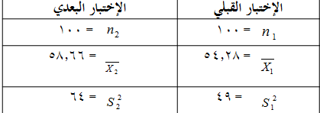
فهل تدل هذه البيانات على أن أداء الطلاب التحصيلي في الكلية بعد أخذ البرنامج التدريبي كان أفضل من أدائهم قبل أخذ البرنامج التدريبي عند مستوى α = 0.05 ؟
- الفرضية الصفرية للمثال السابق :
- لا توجد فروق ذات دلالة إحصائية بين متوسط تحصيل الطلاب قبل وبعد البرنامج التدريبي ( μ₁=μ₂ )
- توجد فروق ذات دلالة إحصائية بين متوسط تحصيل الطلاب قبل وبعد البرنامج التدريبي لصالح بعد البرنامج ( μ _{1 ≤} μ₂)
- 1و 2
- لا شيء مما سبق

- الفرضية البديلة للمثال السابق :
- لا توجد فروق ذات دلالة إحصائية بين متوسط تحصيل الطلاب قبل وبعد البرنامج التدريبي ( μ₁=μ₂ )
- توجد فروق ذات دلالة إحصائية بين متوسط تحصيل الطلاب قبل وبعد البرنامج التدريبي لصالح بعد البرنامج ( μ _{1 ≤} μ₂)
- 1و 2
- لا شيء مما سبق

- الاختبار للمثال السابق :
- بطرفين
- بذيل واحد
- اختبار صفري
- لا شيء مما سبق

- درجات الحرية للمثال السابق :
- 0,05
- 99
- 100
- 1,660

- منطقة الرفض للمثال السابق :
- 0,05
- 99
- 100
- 1,660

- المختبر الإحصائي للمثال السابق :
- 99
- 5,57
- 0,98
- 1,660

- قيمة ت للمثال السابق :
- 99
- 5,57
- 0,98
- 1,660

- القرار في المثال السابق :
- نرفض الفرضية الصفرية
- نقبل الفرضية البديلة
- نقر ان للبرنامج التدريبي تأثير إيجابي على تحصيل الطلاب وأدائهم في الكلية
- كل ما سبق صحيح

- لغرض حساب قيمة (ت) لنفس المثال السابق من خلال استخدام برنامج الـ SPSS نتبع الخطوات التالية :
- قم بإدخال البيانات المراد تحليلها من خلال شاشة تحرير البيانات Data Editor بالطريقة المناسبة
- من القائمة "تحليل" Analyze اختر الأمر "مقارنة المتوسطات" Compare Means فتظهر قائمة أوامر فرعية اختر منها "اختبار (ت) للعينات المرتبطة" Paired-Samples T-Test
- بعد اختيار الأمر "اختبار (ت) للعينات المرتبطة" Paired-Samples T-Test سوف يظهر لك صندوق الحوار
- من قائمة المتغيرات في الجهة اليسرى من صندوق الحوار حدد المتغيرين المرتبطين مع بعضها لتحليلها كأزواج، ونقلها إلى المستطيل الخاص بـ "المتغيرات الزوجية" Paired Variables (سوف تلاحظ أثناء التحديد ظهور اسم المتغير الأول واسم المتغير الثاني بعد كل عملية تحديد في المربع اسفل قائمة المتغيرات)، ثم بعد ذلك أنقر على السهم الذي يظهر مقابل المستطيل الخاص بـ "متغيرات الاختبار" ، ستلاحظ انتقال المتغير مباشرة في المستطيل "المتغيرات الزوجية" Paired Variable(s)، كرر نفس الإجراء مع المتغيرات الزوجية الأخرى والمراد تحليلها
- أنقر على زر "خيارات" Options في الجهة السفلية اليمنى من صندوق الحوار السابق وذلك عند الرغبة في تغيير قيمة "فترة الثقة" Confidence Interval حيث يظهر لك صندوق الحوار التالي والذي يتيح إمكانية تغيير فترة الثقة المختبرة (بشكل تلقائي سوف تظهر القيمة 95% ) ، وبعد الانتهاء من التعديل على هذا الصندوق الحواري أنقر على زر "استمرار" Continue
- أنقر بعد ذلك على زر "موافق" OK سيؤدي ذلك إلى تنفيذ الاختبار، وستلاحظ ظهور النتائج في شاشة المخرجات
- كل ما سبق

- يتم إدخال البيانات بوضع كل متغير في عمود منفصل عن الآخر، و إعطاء كل متغير اسم مختلف عن الآخر posttest وpretest في حالة :
- العينة الواحدة
- العينتين المستقلتين
- العينتين المرتبطتين
- كل ما سبق
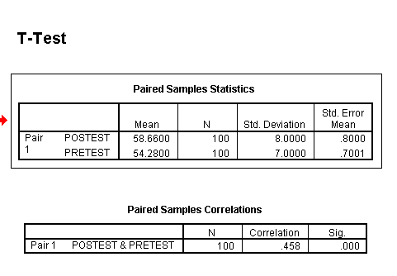
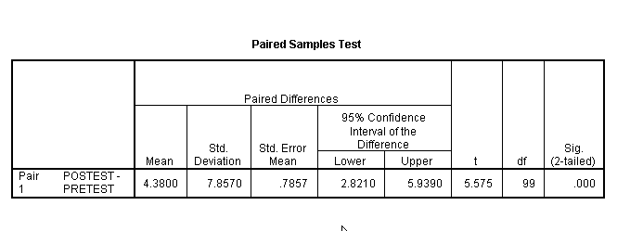
- من الرسم السابق المتوسط الحسابي للمتغير Posttest :
- 58.660
- 8,00
- 54,280
- 99

- من الرسم السابق الانحراف المعياري للمتغير Posttest :
- 58.660
- 8,00
- 54,280
- 99

- من الرسم السابق المتوسط الحسابي للمتغير Pretest :
- 58.660
- 8,00
- 54,280
- 99

- من الرسم السابق الانحراف المعياري للمتغير Pretest :
- 58.660
- 8,00
- 7,00
- 99

- معامل ارتباط بيرسون للمتغيرات موضع الدراسة Paired Sample Correlation كان للرسم السابق :
- 58.660
- 8,00
- 54,280
- 0.458

- من الرسم السابق قيمة (ت) المحسوبة t-test :
- 58.660
- 8,00
- 5.575
- 99

- من الرسم السابق درجات الحرية df :
- 58.660
- 8,00
- 54,280
- 99

- القرار من خلال الرسم السابق :
- نرفض الفرضية الصفرية
- نقبل الفرضية البديلة
- نقر ان للبرنامج التدريبي تأثير إيجابي على تحصيل الطلاب وأدائهم في الكلية
- كل ما سبق صحيح

- الأوامر المستخدمة لحساب اختبار (ت) للعينات المرتبطة Paired Samples T-Test من خلال برنامج الـ SPSS (مع اختلاف المتغيرات موضع الدراسة) هي:
- T- TES
- PAIRS= postest WITH pretest (PAIRED)
- \/CRITERIA=CIN(.95)
- MISSING=ANALYSIS
- كل ما سبق

